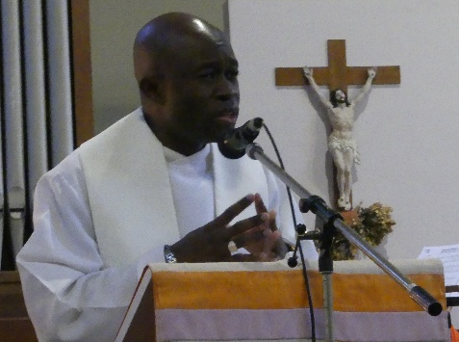

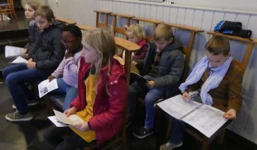

Immaculée conception
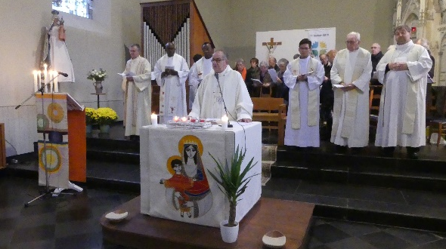
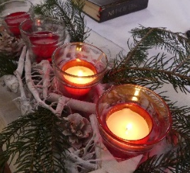
Ce dimanche 9 décembre 2018,
2e dimanche de l’Avent, en Unité Pastorale,
nous fêtons l’Immaculée Conception
en l’église de Marbehan qui porte son nom.
C’est devenu une tradition !

Notre dévoué Sylvain a invité l’abbé Willy,
ancien curé d’Etalle, à prononcer l’homélie.
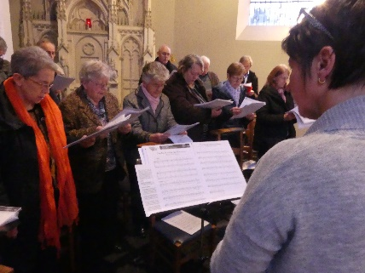
Ce prêtre souriant va nous faire une synthèse intéressante
de toute l’histoire du salut, autour de Marie,
personnage central, avec son fils Jésus.
Willy centre toute son homélie
sur le grand projet de Dieu, grand rêve d’amour.
Développement en 3 actes !
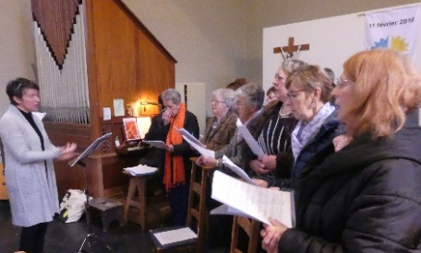
Acte 1 : Le commencement, la création du monde
et la première infidélité de l’homme,
avec la complicité de la femme.
… Marie est la nouvelle Eve,
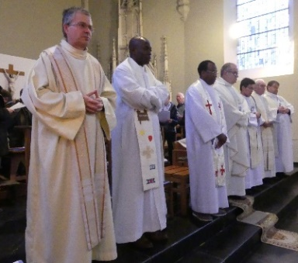
qui va mettre au monde le nouvel Adam,
Jésus-Christ, premier-né d’un monde nouveau.
« Je mettrai une hostilité entre toi et la femme… »
Dieu au serpent ( 1e lecture Gn 3,15 )
« En toi, Marie, nous est donnée l’aurore du salut. »
( chant d’entrée « Couronnée d’étoiles » )
Dieu descend vers l’homme,
première image d’un Dieu proche,
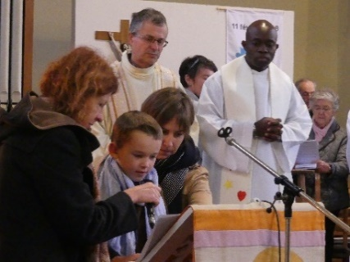
Dieu avec nous, Emmanuel.

Acte 2 L’immaculée, fêtée aujourd’hui,
conçue sans la tache originelle.
Willy rappelle un peu l’historique
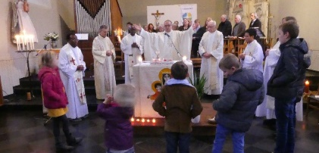
du dogme promulgué en 1884
et ratifié par Notre-Dame de Lourdes
4 ans plus tard
par l’intermédiaire
de la petite Bernadette.
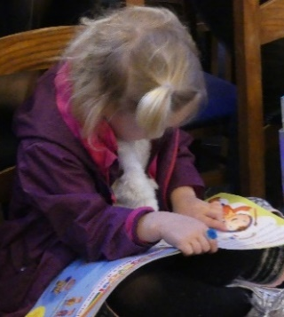
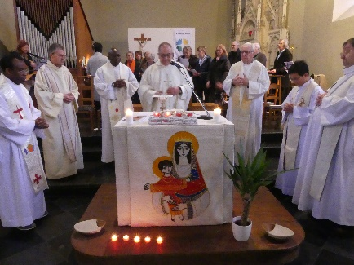
Acte 3 Marie dans l’évangile

Après l’ancienne alliance,
le projet de Dieu passe à la nouvelle.
Voici Marie, déjà annoncée.
« Marie, tu es fille d’Israël.
Au sein du peuple de l’Alliance,
tu t’ouvres au Dieu de sainteté. »
( chant d’envoi « De toi, Marie, je chanterai » )
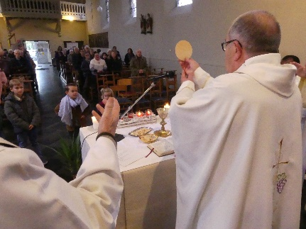
Marie collabore pleinement au rêve de Dieu :
« Voici la servante du Seigneur,
que tout m’advienne selon ta parole ! »
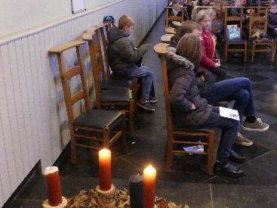
( évangile Lc 1,38 )
La chorale illustre à tout moment les thèmes
évoqués : « Marie, tu portes dans tes bras
l’enfant de la promesse,
le Verbe de tendresse… »
( « Femme couronnée » chant de communion )

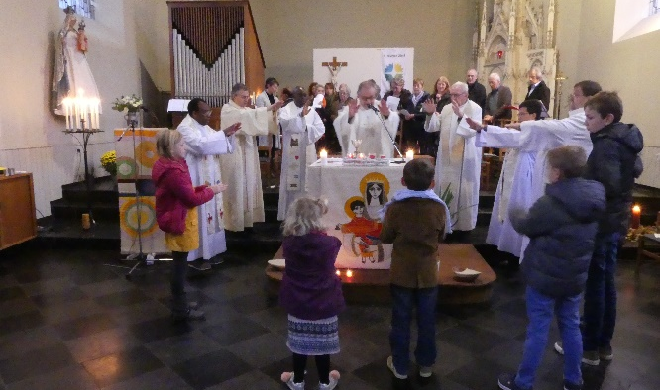
… Et Willly de conclure par une invitation pratique :
Participons en Eglise à ce « oui » de Marie,
entrons dans le projet d’amour de Dieu,
« … dans le Fils bien-aimé,
nous avons été prédestinés
selon le projet de celui
qui réalise tout ce qu’il a décidé. »,
( 2e lecture Eph 1,11 )
transmettons la petite flamme reçue,
mettons l’évangile au monde,
faisons naître Jésus sur la terre !
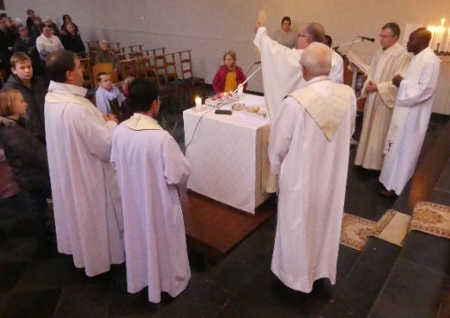
« C’est Noël chaque jour… »
C’est en quelque sorte un acte 4,
la prolongation des autres !

N’oublions pas que nous sommes
au temps de l’avent, temps d’attente !
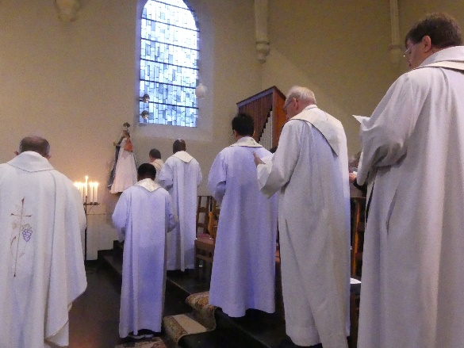
Avec Marie, préparons le chemin du Sauveur,
les divers chemins du Seigneur !
L’année passée,
nous aurions pu avancer en traîneaux !
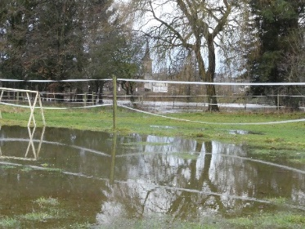
…cette année, sur les rivières
débordantes,
en bateaux !!

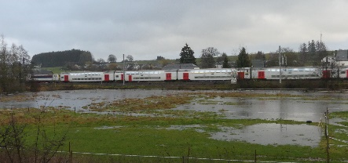
frère Robert

